Revision | Valid from | Reason of changes
01 | 05.07.2024 | Creation

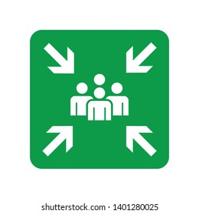

Appuyez sur le bouton d’alarme le plus proche et prévenez immédiatement le chef d’établissement où :………………………………………………………

L’utilisation des ascenseurs ou des monte-charges est strictement interdite.
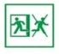
Suivez l’itinéraire d’évacuation, ne laissez aucun employé revenir en arrière.

Inspectez chaque pièce afin que personne ne soit resté à l’intérieur, sur votre passage, fermez toutes les portes et fenêtres.
Point de rassemblement : …………………………………………………………………

Rejoignez le point de rassemblement et faites l’appel.
Attendez la suite des instructions dans le calme.

A l’audition du signal sonore, faites évacuer les employées dans l’ordre et dans le calme, prendre seulement un vêtement chaud.
Si vous constatez ou si l’on vous signale une fumée anormale, une odeur
de brulé ou un début d’incendie…

